本次作业共提交两个程序，问题1、2、3对应程序FFT.py文件

问题4对应程序recurrent.py文件

所有程序均直接运行即可。

**问题1 通过计算一维傅里叶变换实现图像二维快速傅里叶变换**

思路：

两轮一维傅里叶变换

通过abs取模

结果：

如下图**左**图所示，什么都看不出来，分析原因是数据太大均超过了255，所以我加上了中心化和log可得出右图所示结果，看得很清晰。

右图思路：中心化；两轮一维傅里叶变换；通过abs取模，再取log使数据落在0-255之间，增强视觉效果。

但是由于第二问需要用第一问的结果图，所以程序仍使用第一个思路。

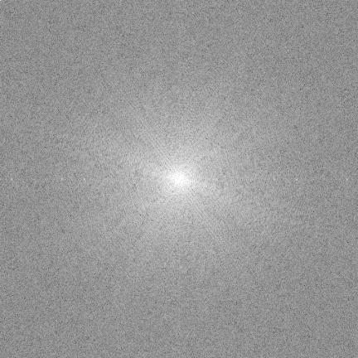

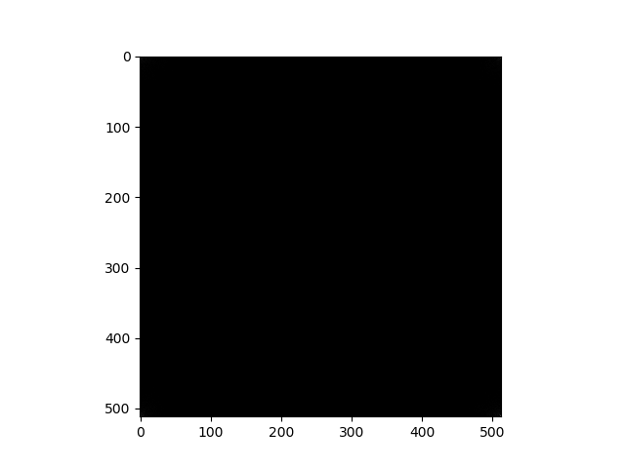

**问题2 图像二维快速傅里叶逆变换**

思路：

对F取共轭

傅里叶变换（直接调用问题1中的函数）

除以MN（即图像尺寸），再取共轭

结果：

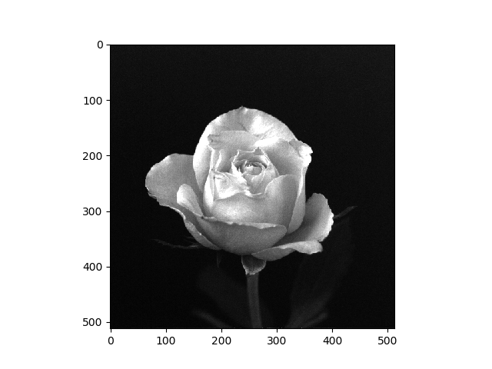

**问题3：测试图像二维快速傅里叶变换与逆变换**

思路：

直接调用1,2题中的程序，只需另加对图片的归一化。

归一化即f/255

结果：

左图是差值为float。

但应将差值取int，所以右图是差值取了int。程序采用的是将差值取int。

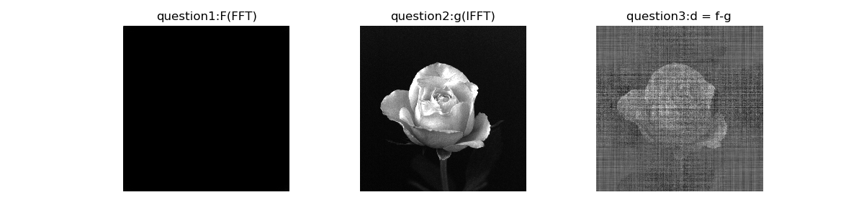 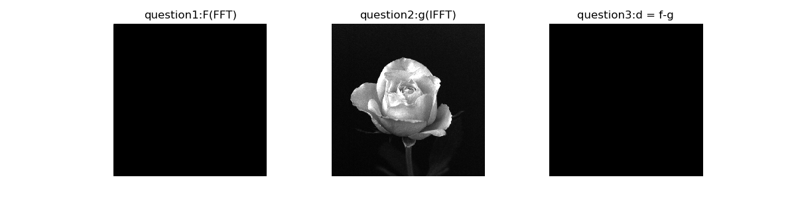

问题1、2、3调用的函数基本一致，所以写在了一个程序中，直接运行程序，可直接得到三道题目的结果，如下图所示。



**问题4 计算图像的中心化二维快速傅里叶变换与谱图像**

思路：

首先构造图像，建立512*512的零矩阵，中间60*10像素赋值为1，完成归一化。b图直接调用第一题中的函数。b图通过(-1)^(x+y)来中心化。d图多加一个log来增强视觉效果。

结果：

